УДК 624.012.3:012.4.001.13

Савицкий Н.В., д.т.н., проф., Никифорова Т.Д., к.т.н., доц., Несин А.А., аспирант,
ГВУЗ «Приднепровская государственная академия строительства и архитектуры»

технико-экономические показатели каркасов многоэтажных зданий социального назначения

TECHNICAL AND ECONOMIC PARAMETERS OF SKELETONS OF MULTI-STOREY BUILDINGS OF SOCIAL PURPOSE
© Савицкий Н.В., Никифорова Т.Д., Несин А.А., 2026
In article technical and economic parameters 3 variants of skeletons of multi-storey buildings of social purpose are resulted.
Keywords – modular-monolithic skeleton.
У статті наведені техніко-економічні показники 3 вариантів каркасів багатоповерхових будівель соціального призначення.
Ключові слова – збірно-монолітний каркас.
Актуальность. Нынешние социально-экономические условия требуют пересмотра всей системы гражданского строительства. По данным на 2006 г. в Украине приблизительно около 1,5 млн. человек стоят в очереди на жилье, но количество людей нуждающихся в улучшении жилищных условий на много выше. Строительство социального жилья в Украине является проблемой номер один из давно назревших проблем, требующих быстрого и эффективного разрешения.
С ростом цен на строительные материалы и энергоносители, единственным способом обеспечения доступности нового жилья рядовым жителям, является применение рациональных конструктивных систем и эффективных конструкций. Удовлетворить потребность населения на ближайшую перспективу в жилье, без финансовой поддержки государства, является практически невозможным.
Продолжает оставаться актуальной задача совершенствования проектных решений, повышения их экономичности, архитектурной выразительности. Наряду с этим изменились и требования, предъявляемые к качеству современного жилья. При обеспечении снижения материалоемкости, трудоемкости возведения жилых зданий, а также затрат, связанных с их последующей эксплуатацией современный тип жилых зданий должен удовлетворять требованиям универсальности при различной структуре заселения (возможность свободной планировки помещений), комфортности и безопасности проживания.
Постановка проблемы. Для обеспечения доступности жилья рядовому потребителю, в первую очередь, необходимо снижение его себестоимости. На современном этапе развития нашего общества, в жестких условиях рыночной конкуренции, основными показателями эффективности строительства являются экономичность, которая определяется не только единовременными затратами, но и эксплуатационными расходами, сокращение сроков строительства, а также сокращение площади земли, которая отводится под строительство. Оптимальное соотношение единовременных затрат и эксплуатационных расходов предопределяет эффективность капитальных вложение и получение наибольшей прибыли.
Целью настоящей работы является оценка технико-экономичных показателей вариантов конструктивных решений сборно-монолитных каркасных зданий для строительства социального жилья.
Изложение основного материала. Для сравнение эффективности применения в каркасных схемах сборно-монолитных перекрытий и выбора наиболее экономичного варианта рассматривалось три варианта сборно-монолитных каркасных зданий:
вариант 1- сборно-монолитный каркас с жестким сопряжением колонн с диском перекрытия;
вариант 2- сборно-монолитный каркас с шарнирным сопряжением колонн с диском перекрытия;
вариант 3- сборно-монолитный каркас с шарнирным сопряжением ригелей.
В качестве исследования было принято тринадцатиэтажное здание. Высота этажа – 3м. Сечение колонн – 400х400 мм. Диск перекрытия состоит из сборных многопустотных железобетонных плит, толщиной 220 мм. Конструктивная схема перекрытия типового этажа приведена на рис. 1.

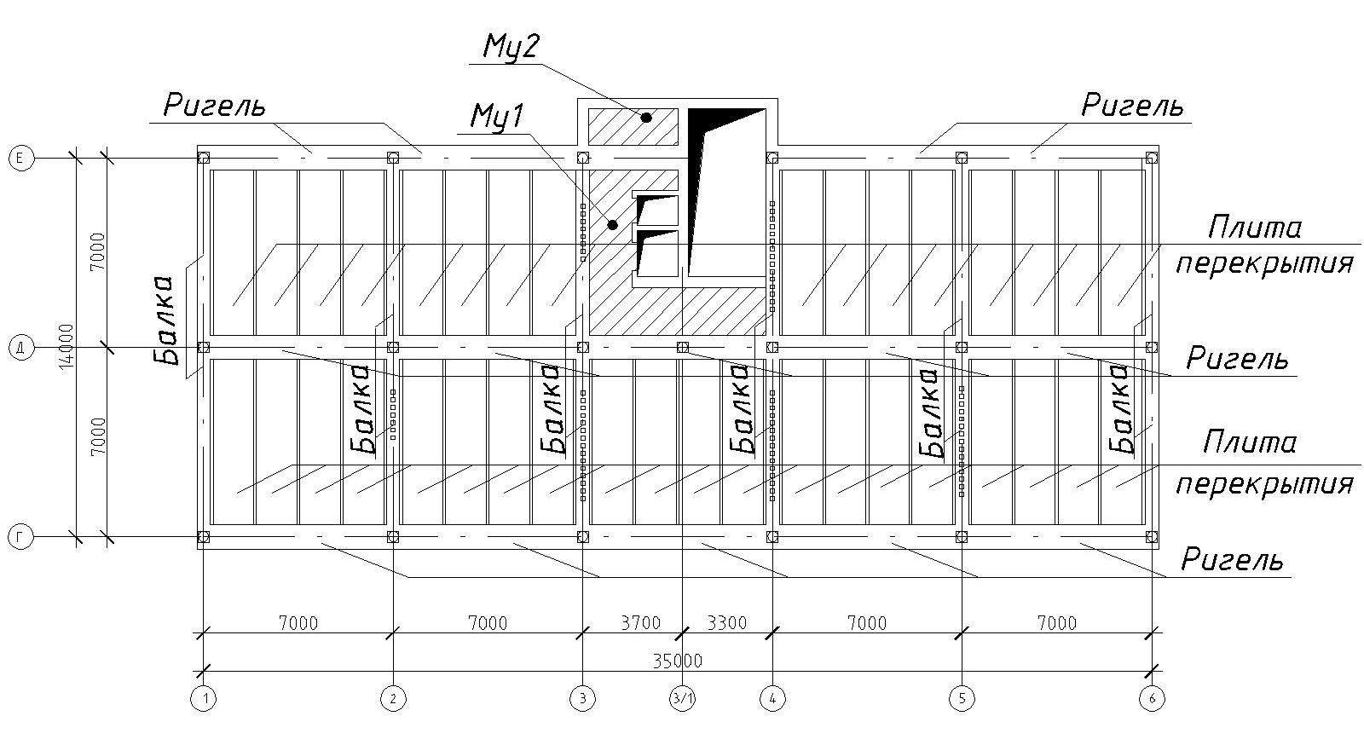
Рис.1. Конструктивная схема перекрытия типового этажа.
Первый и второй вариант представляют собой сборно-монолитный железобетонный каркас, который состоит из вертикальных железобетонных колонн и жестко (или шарнирно) сопряженных с ними плоских дисков междуэтажных и чердачных перекрытий и покрытия. Сборные плиты оперты концами на монолитные несущие ригели посредством бетонных шпонок, образующихся при их бетонировании в открытых полостях по торцам плит [1](рис.2). По контуру каждая группа плит окаймлена вдоль их торцов несущими ригелями и вдоль боковых сторон продольными связевыми ригелями.
Для 1 и 2 варианта сечение несущих ригелей принято 900х270 мм, класс, размеры связевого ригеля приняты 400х270 мм, бетона В30.
Разница между первым и вторым вариантами, является то, что для второго варианта колонны выполнены на этаж. Опирание колонн – шарнирное. (рис.3). Соединение колонн и ригелей - жесткое.
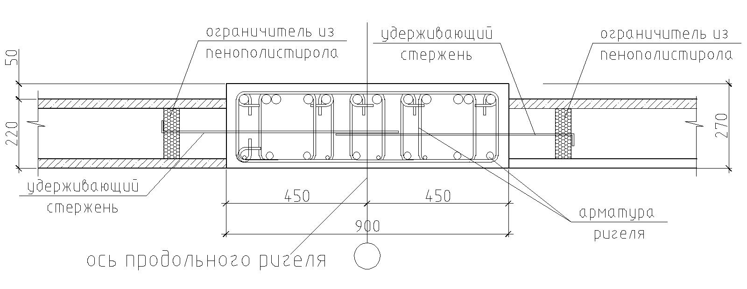
Рис.2. Узел опирания сборных плит перекрытия на монолитный ригель посредством шпонки.

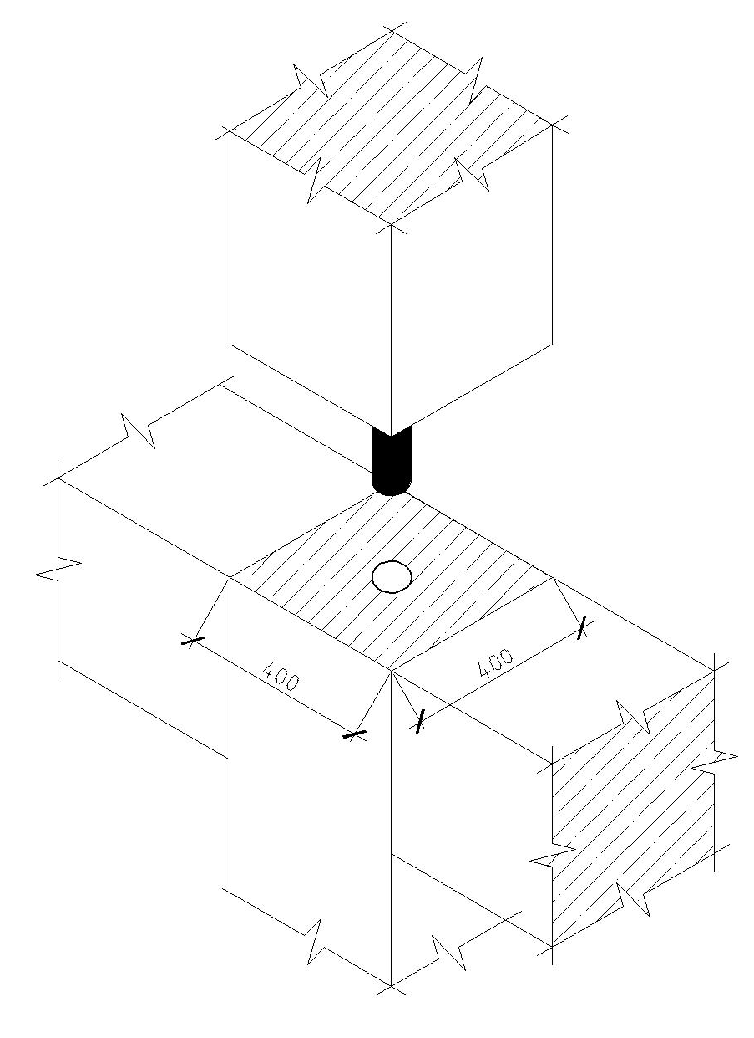
Рис.3.Шарнирный стык колонн.
Пространственную жесткость здания для 1 и 2 вариантов обеспечивается совместной работой сборно-монолитного диска перекрытия и монолитных колонн.
Третий вариант с шарнирным соединением ригелей с колоннами представляет собой – сборные ригели, балки, многопустотные плиты перекрытия, монолитные колонны, диафрагмы жесткости. Ригели в продольном направлении являются несущими, сечением 600х400 мм, в поперечном – не несущие, сечением 400х400мм. Ригели шарнирно соединяются с колоннами (рис.4), в следствие чего, образовывается связевой каркас. Колонны воспринимают вертикальные нагрузки, а диафрагмы жесткости горизонтальные.
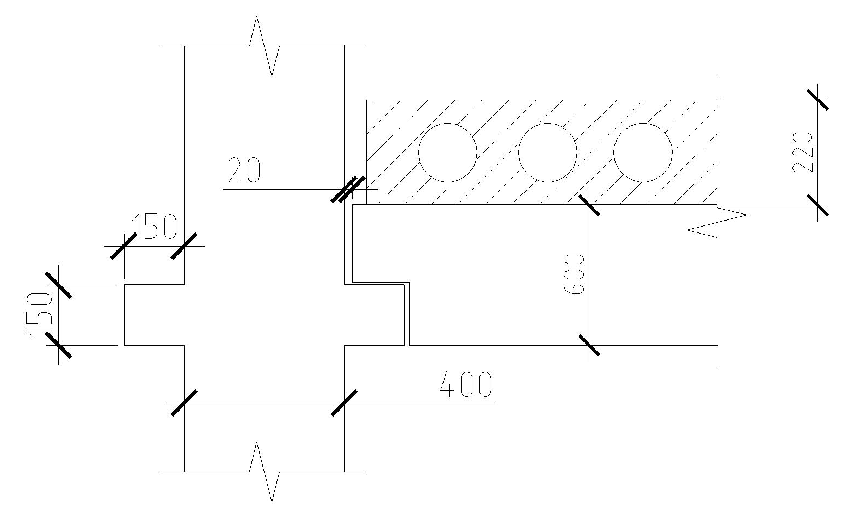
Рис.4 Шарнирный стык колонн и ригелей.
Для анализа напряженно-деформированного состояния конструкции пространственного каркаса зданий каждый из перечисленных вариантов был рассчитан в программном комплексе «ЛИРА 9.4».
Постоянные и временные (вертикальные) нагрузки приложены на ригеля и балки пространственной рамы в виде равномерно распределенной.
Нагрузка от ветра (горизонтальная нагрузка) приложена на колонны по всей высоте рамы в виде неравномерно-распределенной нагрузки по торцам.
Расчеты выполнены на следующие виды нагрузок:
Вертикальная:
- собственный вес перекрытия, плюс конструкция полов;
- временная нагрузка для перекрытий принята 1,5 кПа – как для жилого здания;
- временная нагрузка для покрытий (снеговая нагрузка) – 1.4 кПа;
- нагрузка от стенового ограждения (керамзитобетон δ=350мм, γ=600кг/м³.) по крайним ригелям здания принята равной 10 кН/м.п;
2) Горизонтальная:
- - ветровая нагрузка принята для III ветрового района, тип местности В, скоростной напор ветра W₀=500 Па, аэродинамические коэффициенты:
C_{акт} =0,8; C_{пас} = - 0,6
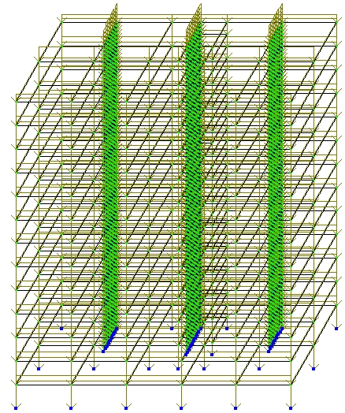 | 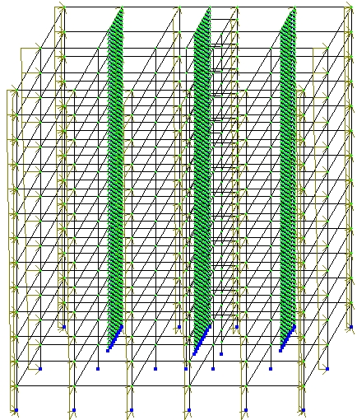
а) б)
Рис. 5. Расчетная схема пространственного каркаса с жестким сопряжением колонн с дисками перекрытия. а) схема приложение вертикальных нагрузок; б) схема приложения горизонтальных нагрузок.
В результате расчетов получены перемещения узлов расчетной схемы, расчетные сочетания усилий в элементах каркаса - колонах и ригелях. По максимальным расчетным сочетаниям усилий в сечениях колонн каркаса, полученных в результате расчета, проводился подбор арматуры в соответствии со СНиП 2.03.01-84* как для внецентренно сжатых элементов. Подбор площади арматары в ригелях и балках проводился в соответствии СНиП 2.03.01.-84*, как для изгибаемых элементов.
Для анализа напряженно-деформированного состояния каждого из 3 приведенных вариантов использовались центральные плоские рамы на 2-м, 7-м, и 12-м этажах.
Расчетные схемы плоских рам для каждого из вариантов приведены на рис 6,7,8.
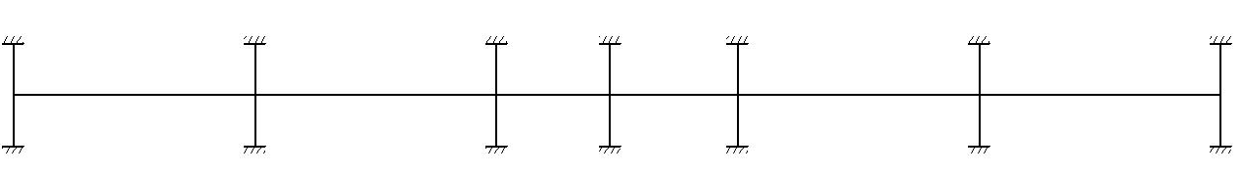
Рис.6. Расчетная схема плоской рамы с жестким соединением колонн и диска перекрытия.
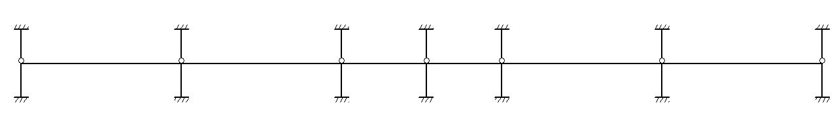
Рис.7.Расчетная схема плоской рамы с шарнирным соединением колонн и диска перекрытия.
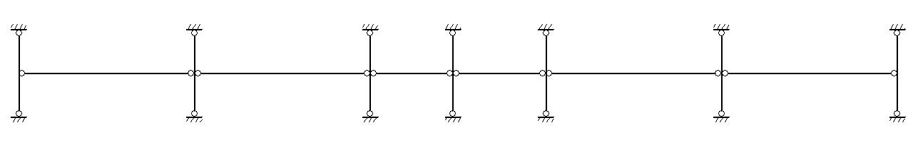
Рис.8. Расчетная схема плоской рамы с шарнирным соединением ригелей.
Согласно СНиП 2.03.01-84* «Бетонные и железобетонные конструкции» расчет пространственных рам выполнялся по 1 и 2 группам предельных состояний. Для восприятия горизонтальной нагрузки в пространственную раму были введены 3 диафрагмы жесткости толщиной 20 см на всю высоту здания. Однако при расчете 3 варианта пространственной модели с шарнирным соединением ригелей перемещения краевых узлов было намного больше допустимых (х = h/500), поэтому для выполнения требований ДСТУ Б В.1.2-3 2006 «Прогибы и перемещения» было увеличено количество диафрагм жесткости и увеличенная толщина диафрагм - 30 см .
Расход материалов для всех вариантов приведен в табл.1.
Расчет сметной стоимости и трудоемкости выполнялся на примере устройства 2 этажа, в программном комплексе АВК -3(2.6.1) в ценах на 2008 год.
Результаты расчетов приведены в табл.2 .
Таблица 1.
Расход материалов на каркас здания.
 | 1 вариант | 2 вариант | 3 вариант
Расход арматуры на 1 м³ рами, кг | 203,2 | 219,5 | 151,5
Расход бетона на  диафрагмы жосткости, м³ | 98,3 | 98,3 | 311
Расход бетона на этаж здания, м³ | 103,52 | 103,52 | 121,36
Расход арматуры на каркас здания, кг | 150438 | 159456 | 153597
Расход бетона на каркас здания, м³ | 1345,76 | 1345,76 | 1577,68
Расход арматуры на этаж, кг | 11572,2 | 12265,9 | 11815,1
Расход бетона на этаж, м³ | 103,52 | 103,52 | 121,36
Расход арматуры на м² перекрытия, кг | 23,6 | 24,11 | 25,03

Таблица 2
Технико-экономические показатели.
№ | Наименование  показателей | Ед. измерения | ВАРИАНТЫ
№ | Наименование  показателей | Ед. измерения | 1 | 2 | 3
1 | Сметная стоимость | тыс. грн | 141,875 | 147,384 | 166,942
2 | Сметная трудоемкость | тыс. чел.-час | 1,238 | 1,296 | 1,044

Выводы:
Анализ результатов свидетельствует, что расход арматуры на один этаж каркаса наименьший для 1 варианта, на 6% меньше, чем для 2 варианта, и на 2% меньше, чем для 3 варианта.. По расходу бетона 1 и 2 вариант меньше 3 на 17%. Согласно расчету сметной стоимости и сметной трудоемкости наиболее привлекательным является 1 вариант. Он на 15 % дешевле, чем 3 вариант, и на 3,7% дешевле второго. По трудозатратам 1 вариант эффективней 2 на 4,5 %, но менее эффективен, чем 3 (15,6%).Преимущество 3 варианта в трудоемкости нивелируются высокой сметной стоимостью, и большими расходами арматуры и бетона.
По анализу результатов, полученных при расчете пространственных рам для каждого из приведенных вариантов, можно сделать вывод, что наиболее пригодный вариант для массового высотного социального строительства является сборно-монолитный вариант с жестким соединением узлов.
- Патент України на корисну модель №23425 «Спосіб улаштування збірно-монолітного залізобетонного перекриття». Зареєстр. 25.05.2007 /Савицький М.В., Магала В.С., Чернець В.А., Рабіч О.В., Чумак Ю.Г., Куліченко І.І., Пшінько О.М., Нікіфорова Т.Д., Зінкевич О.Г., Токар О.Л.2. Типовые строительные конструкции, изделия и узлы. Серия Б1. 020.1-7. Сборно-монолитная каркасная система МВБ-01 с плоскими перекрытиями для зданий различного назначения: БелНИИС.-Мн.: Минсктиппроект.-1999.3.
- Мордич А.И. Вигдорчик Р.И. Белевич В.Н. Залесов А.С./Новая универсальная каркасная система многоэтажных зданий//Бетон и железобетон. – 1999. - №1;4. Мордич А.И.,
- Вигдорчик Р.И., Белевич В.Н., Многоэтажные здания по серии Б1.020.1-7 со сборно-монолитными каркасами и плоскими перекрытиями из многопустотных плит// В сб. «Современные архитектурно-конструктивные системы зданий и сооружений, новые строительные материалы и технологии». Минск: НПООО «Стринко». – 2000.

